
Comunicato stampa
Lavoro: 389mila entrate previste dalle imprese per maggio 2021
Segnali positivi per l’industria (+3mila su maggio 2019) e volontà di ripresa del turismo (+45mila rispetto ad aprile 2021)

Roma, 7 maggio 2021 – Sono oltre 389mila le assunzioni programmate dalle imprese per maggio e arrivano a sfiorare 1,27 milioni nell’arco del trimestre maggio-luglio. Pur in un quadro ancora di incertezza, si registra una promettente ripresa dell’attività economica globale, e con essa degli scambi commerciali, sostenuti soprattutto da Cina e USA, che insieme a un clima di maggior fiducia delle imprese grazie ai recenti allentamenti delle restrizioni anti-Covid, produce per il mese in corso una crescita dei contratti sul mese precedente (+84mila rispetto ad aprile con un tasso di crescita del 27,5%). Aumenta anche la quota di imprese che programmano assunzioni passando dal 9% di aprile scorso al 12% di maggio. Resta tuttavia ancora in terreno negativo il confronto con i livelli occupazionali pre-Covid: rispetto a maggio 2019 sono 40mila le entrate complessive programmate in meno (pari a -9,3%), ma le imprese industriali segnalano già oltre 3mila entrate in più (+2,8%). E’ quanto mostra il Bollettino mensile del Sistema informativo Excelsior, realizzato da Unioncamere e Anpal.
I contratti programmati dalle imprese dell’industria per il mese corrente sono oltre 127mila. Sono alla ricerca di nuovo personale i settori del Made in Italy maggiormente vocati all’export, come la meccatronica e la metallurgia (rispettivamente 20mila e 16mila assunzioni programmate), l’alimentare e il sistema moda (entrambe con 11mila assunzioni) ed infine la chimica-farmaceutica-gomma-plastica (9mila). Elevata anche la domanda di lavoro delle imprese del comparto costruzioni che si attesta su circa 46mila assunzioni. Oltre 262mila sono invece i nuovi contratti previsti dalle imprese che operano nei servizi, in particolare nella ristorazione e nella filiera del turismo (oltre 67mila ricerche di personale), nelle attività ricreative, culturali e altri servizi alla persona (circa 50mila) e nelle attività commerciali (circa 46mila).
Dal Borsino Excelsior di maggio 2021 le figure più ricercate sono le professioni qualificate nelle attività commerciali e dei servizi (oltre 106mila ingressi). A seguire, gli operai specializzati (oltre 72mila ingressi), con un’elevata richiesta di addetti alle costruzioni (oltre 31 mila fra operai specializzati in costruzione, mantenimento e rifinitura) e meccanici, montatori, riparatori e manutentori di macchinari (oltre 10mila). In termini tendenziali, rispetto a maggio 2019 cresce la domanda soprattutto per le professioni a più elevata specializzazione (oltre 20mila entrate, con un tasso di crescita del 7,5%), in particolare per ingegneri (+7,9%) e specialisti in gestione (+7,4%). In aumento anche la domanda di tecnici in campo informatico (+25,8%) e ingegneristico (+19,8%) e per la gestione dei processi produttivi (+55,7%). Sul territorio si osserva, infine, come siano il Mezzogiorno, dove sono maggiori le attese per il settore turistico, e il Nord est manifatturiero le aree con il più elevato incremento sul mese precedente delle entrate programmate (rispettivamente, +26mila e +24mila ingressi previsti), sebbene proprio nel Mezzogiorno si registri ancora il più ampio divario rispetto ai livelli occupazionali di maggio 2019.
LAVORATORI PREVISTI IN ENTRATA DALLE IMPRESE PER SETTORE DI ATTIVITÀ
I valori assoluti sono arrotondati alle decine. A causa di questi arrotondamenti, i totali possono non coincidere con la somma dei singoli valori.
Fonte: Sistema informativo Excelsior, Unioncamere-ANPAL, 2021

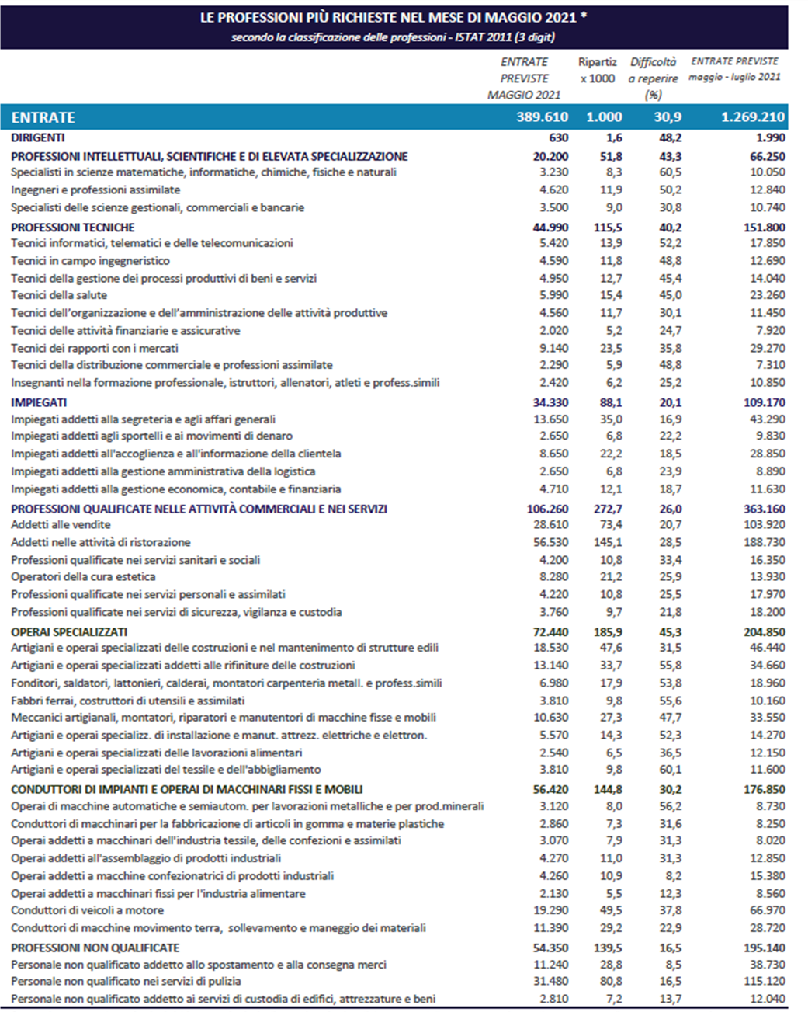
* Sono qui presentate le professioni richieste per i principali grandi gruppi professionali. La somma delle entrate per ciascun “gruppo esposto”, pertanto, non corrisponde al totale del “grande gruppo” professionale di appartenenza.

Fonte: Sistema informativo Excelsior, Unioncamere-ANPAL, 2021

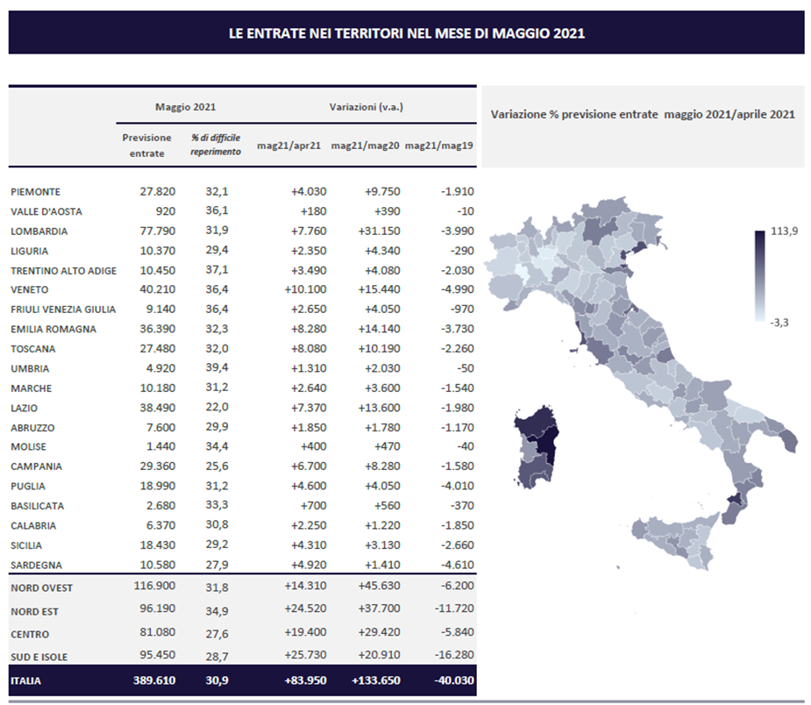

Fonte: Sistema informativo Excelsior, Unioncamere-ANPAL, 2021

Le previsioni del mese di maggio si basano sulle interviste realizzate su un campione di 98.000 imprese con dipendenti iscritte al Registro imprese delle Camere di Commercio. Le interviste sono state raccolte nel periodo 22 marzo 2021 - 07 aprile 2021.

